Mörstadt 28.04.2016

Fritteuse im Gebüsch entdeckt
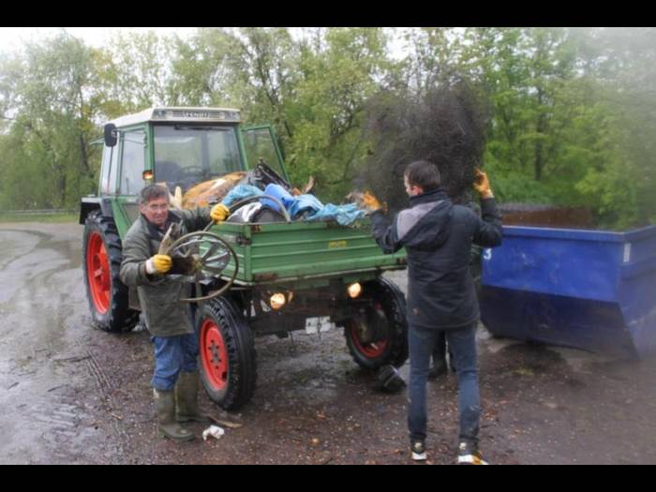
Die Helfer sammelten jede Menge Müll ein. Foto: FWG Mörstadt
DRECK-WEG-TAG 30 Bürger befreien die Mörstädter Gemarkung von Müll
MÖRSTADT - (red). 30 Bürger haben sich am Dreck-weg-Tag der FWG Mörstadt beteiligt. Trotz Dauerregens ließen es sich die Helfer, darunter auch einige Neubürger, in Mörstadt lebende Asylbewerber und einige Kinder, nicht nehmen, die Gemarkung fleißig zu „entmüllen“. Auch Ortsbürgermeister Horst Wendel (SPD) war mit dem Gemeindetraktor zur Stelle. So konnte das Gemeindegebiet in vier Bereiche eingeteilt werden, in denen jeweils eine Helfergruppe mit einem Sammelfahrzeug das Gelände durchstreifte. Zusätzlich war eine Gruppe unterwegs, um die Landstraßenränder von Dreck und Unrat zu befreien. Die gefährlichen Bereiche sicherte die Freiwillige Feuerwehr Mörstadt ab.
Etliche Müllsäcke füllten die Helfer mit Abfall, der sich im Laufe der Zeit in Böschungen, Hecken und Sträuchern angesammelt hatte. An den Landstraßen waren es vor allem Becher, Dosen, Verpackungen, Flaschen und vieles mehr, die sich am Ende zu einem Müllberg auftürmten. „Besondere“ Fundstücke in den Büschen waren unter anderem ein großer Kühlschrank, eine Wäscheschleuder, ein Wasserboiler, eine Fritteuse, ein Videorekorder, ein Kotflügel, Felgen, Autoreifen, Säcke mit Kleidung und große Kanister mit undefinierbarem Inhalt.
Am Ende der rund dreistündigen Aktion waren die beiden von der Kreisverwaltung bereitgestellten Container gut gefüllt und die zahlreichen Helfer müde, nass und durchgefroren. Bei einem kleinen Imbiss stärkten sich die Teilnehmer – und schüttelten die Köpfe ob des vielen Mülls, den sie eingesammelt hatten und der Rücksichtslosigkeit einiger Zeitgenossen.

